关于通过钉钉参加网络视频会议的几点说明
（手机端）
一、如何观看网络视频会议？
临近预定的培训时间，请在手机上打开钉钉，操作步骤如下：
1.底部导航栏左下角“消息”；
2.找到会话列表顶部黄色字体的直播通知。
参考页面如下图所示：
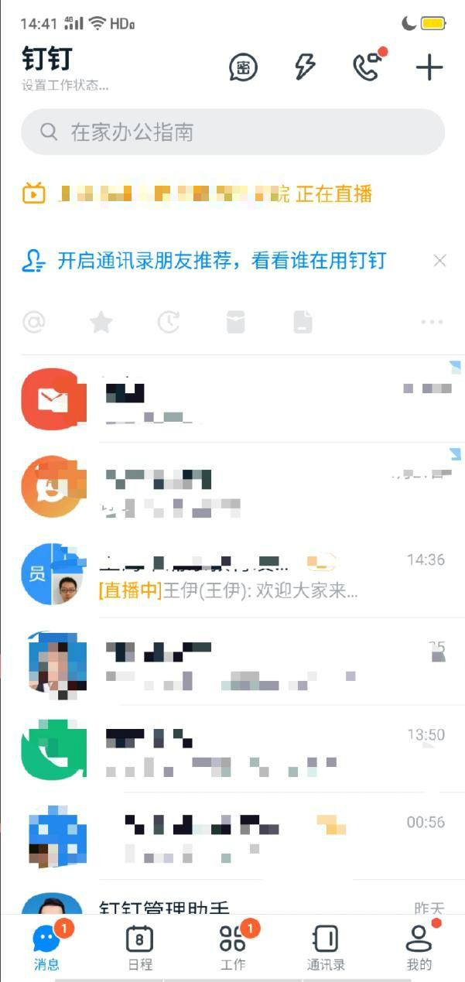
2.直播消息
1.消息界面

3.点击该直播通知后进入，点击播放按钮。如下图所示。
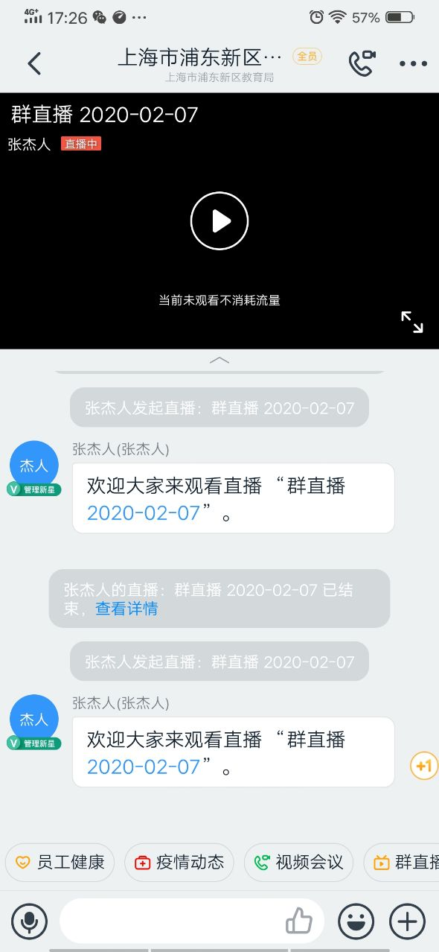
互动发言
2.全屏按钮
1.播放按钮
手机端支持半屏观看、全屏观看、小浮窗观看三种模式
全屏状态下（点击半屏画面右下角放大按钮可进入），可选择不同清晰度超清>极速>高清>标清>流畅切换

二、网络会议中互动方式
直播中的互动：
半屏状态下可在直播群内聊天窗口沟通；
全屏状态下，可使用底部菜单栏的发言，点赞来互动
点赞按钮
发言按钮

三、观看时出现网络卡顿等问题的解决方式
直播卡顿时候请按照以下方式处理：
1.全屏播放时候请依次调整画面清晰度到“标清”、“流畅”、“极速”模式，直至正常；
2.如果切换清晰度后还没恢复正常画面和语音， 请关闭直播窗口，重新进入直播群观看；
3.以上方式都未解决，则可关闭钉钉后重新打开，在会话列表页面会显示“正在直播的****群”，重新点击进入即可观看。
4.如果软件闪退，请重新打开，在会话列表页面会显示“正在直播的群”，重新点击即可 观看。
四、网络和系统要求：
10M以上带宽的网络环境或者信号速度良好的4G环境；关闭退出手机上无关软件，尤其是后台运行占用资源APP及下载工具。

